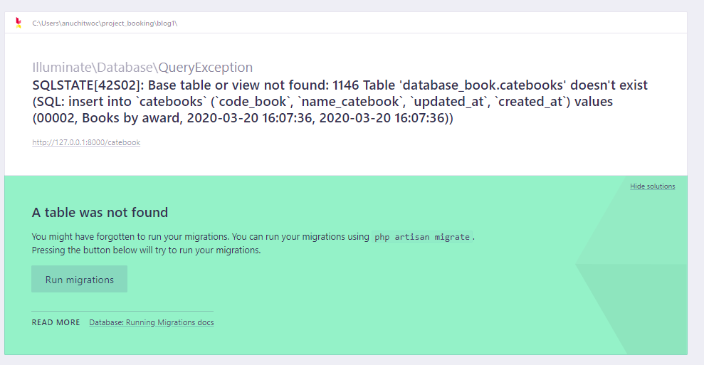

<?php

namespace App;

use Illuminate\Database\Eloquent*Model*;

*class* Catebooks extends *Model*

{

//

    protected $fillable = [

     'code_book','name_catebook'

       ];

}

แก้ด้วยเติม protected $table = ‘your_table’;

<?php

namespace App;

use Illuminate\Database\Eloquent*Model*;

*class* Catebooks extends *Model*

{

    protected $table = 'catebookss';

    protected $fillable = [

     'code_book','name_catebook'

       ];

}